EXCURSIONES 2026 – CALI

CÓDIGO | EXCURSIÓN | TARIFA POR PERSONA EN $
135 | Tour de Ciudad en Cali (Privado) | 117
3974 | Tour de Ciudad en Cali + Almuerzo (Privado) | 179
4625 | Tour de Ciudad en Cali + Entrada al Museo de la Salsa (Privado) | 150
3050 | Tour de Ciudad en Cali + Entrada al Mio Cable (Privado) | 137
755 | Tour de Ciudad en Cali + Clase Baile de Salsa (Privado) | 165
5383 | Tour de ciudad con Cristo Rey (Privado) | 168
136 | Tour de Compras en Cali (Privado) | 68
137 | Tour Plaza de Mercado Tradicional en Cali + Degustación de Frutas (Privado) | 107
5385 | Cristo Rey + Plaza de Mercado (Privado) | 155
5387 | Full Day en Cali: City tour + Almuerzo + Museo de la Salsa (Privado) | 267
5389 | Full Day en Cali: Cristo Rey + City Tour + Almuerzo (Privado) | 245
3976 | Tour de Transformación en la Comuna 20 de Cali (Privado) | 155
138 | Clase de Baile de Salsa en Cali con Transporte (Privado) | 127
2500 | Tour de Salsa con Entrada a Museo Jairo Varela y Museo de la Salsa (Privado) | 148
3051 | Show de Salsa en Mulato Cabaret Cali con Transporte y Entrada (Privado) | 196
2512 | Show de Salsa en Delirio Cali Zona Guaguancó con Transporte y Entrada (Privado) | 244
2513 | Show de Salsa en Delirio Cali Zona la Clave con Transporte y Entrada (Privado) | 214
2514 | Show de Salsa en Delirio Cali Zona Charanga y Palcos con Transporte y Entrada (Privado) | 205
4426 | Show de Salsa en Delirio Cali Zona Titico con Transporte y Entrada (Privado) | 179
4428 | Show de Salsa en Delirio Cali Zona el Corrinche con Transporte y Entrada (Privado) | 159
140 | Tour de Ciudad Panorámico en la Tarde en Cali con Cena (Privado) | 170
1726 | Cena en Cali con Música en Vivo y Transporte Privado (Privado) | 229
142 | Conoce el Señor de los Milagros y Buga desde Cali (Privado) | 129
4629 | Taller de Queso de Bufala, Señor de los Milagros y Buga desde Cali + Almuerzo (Privado) | 255
146 | El Señor de los Milagros + Buga + Paseo en Lancha por el Lago Calima desde Cali con Almuerzo (Privado) | 210
144 | Haciendas Coloniales desde Cali + Almuerzo (Privado) | 197
145 | El Señor de los Milagros + Buga + 1 Hacienda desde Cali con Almuerzo (Privado) | 205
4631 | Tour del Cacao + 1 Hacienda desde Cali con Almuerzo (Privado) | 225
4633 | Ruta del Café desde Cali + Paseo en Jeep Willys con Almuerzo (Privado) | 459
147 | Ruta del Vino desde Cali con Almuerzo (Privado) | 319
3052 | Ruta del Vino + 1 Hacienda desde Cali con Almuerzo (Privado) | 234
148 | Visita el Zoológico de Cali con Entrada (Privado) | 60
150 | Tour a Popayan desde Cali con Almuerzo (Privado) | 315
151 | Tour al Parque Nacional del Café con Desayuno desde Cali (Compartido) | 150
152 | Tour a Panaca desde Cali (Compartido) | 150
2501 | Finca Alejandría Paraíso de los Colibríes desde Cali (Privado) | 149
3715 | Santuario de Mariposas + Taller de Pandebono desde Cali (Privado) | 159

TOUR DE CIUDAD EN CALI (PRIVADO)
De 2026-01-02 A 2026-12-31 - Opera Los Días: Dom Lun Mar Mie Jue Vie Sab. Opera Festivos
El Tour de Ciudad Cultural en Cali ofrece una experiencia inmersiva en la riqueza cultural, histórica y arquitectónica de la ciudad. Comenzamos explorando la cultura salsera con una visita al Monumento al Grupo Niche. Seguimos con una caminata por el Bulevar del Río, donde se aprecia la cordillera, la iglesia La Ermita y el Puente Ortiz. Continuamos hacia la iglesia La Merced, sitio fundacional de Cali, cargado de historia. Posteriormente, nos adentramos en el barrio San Antonio, el sector colonial con la segunda iglesia más antigua (1747) y una panorámica inolvidable. El recorrido prosigue al Gato del Río y el Parque de las Novias del Gato, íconos llenos de arte y encanto. Finalizamos en un almacén de artesanías donde los viajeros disfrutan de un refrigerio típico y tienen la oportunidad de adquirir recuerdos especiales.
Política de niños: Aplica tarifa de adulto a partir de 2 años. Menores de 2 años pagan solo asistencia médica de USD 1.
Recomendaciones: Usar ropa y calzado cómodos. Llevar bloqueador solar, sombrero y cámara fotográfica. Hidratación personal recomendada adicional.
Incluye: Transporte. Hidratación. refrigerio típico. Guía especializado.
No incluye: Propinas. Gastos personales: no especificados. Compras en el almacén de artesanías.
Notas operacionales: Tarifas aplican para pasajeros en zona norte, para pasajeros alojados en zona sur validar tarifa con su ejecutiva de ventas. Pasajeros deben indicar lugar de recogida al momento de reservar.
Blackouts: (Fechas en las que no opera) 24, 25 y 31 de diciembre. 1 de enero.

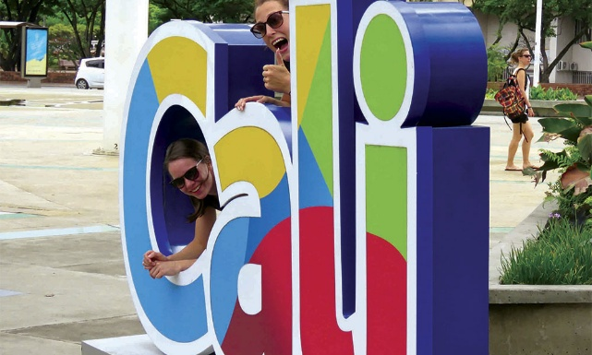

TOUR DE CIUDAD EN CALI + ALMUERZO (PRIVADO)
De 2026-01-02 A 2026-12-31 - Opera Los Días: Dom Lun Mar Mie Jue Vie Sab. Opera Festivos
Comenzamos el tour sumergiéndonos en la cultura salsera con una visita al Monumento al Grupo Niche. Luego, realizaremos una agradable caminata por el Bulevar del Río, un lugar que no solo ofrece vistas hacia la cordillera, sino que también permite sentir el pulso de la vida urbana y apreciar la arquitectura de la iglesia La Ermita y el Puente Ortiz. Continuaremos nuestro recorrido hasta llegar a la iglesia La Merced, lugar donde se fundó Cali, lleno de historia y significado. Nos adentraremos en el barrio colonial de San Antonio, hogar de la segunda iglesia más antigua de la ciudad, construida en 1,747. Desde aquí, se podrá disfrutar de una bella panorámica. Seguimos hacia el Gato del Río y el pintoresco Parque las Novias del Gato, un lugar lleno de encanto y misterio, con una historia intrigante, antes de detenernos en La Palabra Cali. Terminamos la experiencia en el mejor restaurante de comida típica de la ciudad donde disfrutaremos de un delicioso almuerzo.
Política de niños: Aplica tarifa de adulto a partir de 2 años. Menores de 2 años pagan solo asistencia médica de USD 1.
Recomendaciones: Usar ropa cómoda y ligera. Llevar bloqueador solar, gorra o sombrero, y calzado para caminar. Portar documento de identidad y cámara fotográfica. Mantenerse hidratado durante el recorrido.
Incluye: Transporte ida y regreso. Hidratación durante el recorrido. Guía especializado. Almuerzo típico (plato fuerte y 1 bebida no alcohólica).
No incluye: Propinas. Gastos personales no especificados. Compras en el almacén de artesanías.
Notas operacionales: Tarifas aplican para pasajeros en zona norte, para pasajeros alojados en zona sur validar tarifa con su ejecutiva de ventas. Pasajeros deben indicar lugar de recogida al momento de reservar.
Blackouts (Fechas en las que no opera): 24, 25, 31 de diciembre y 1 de enero.
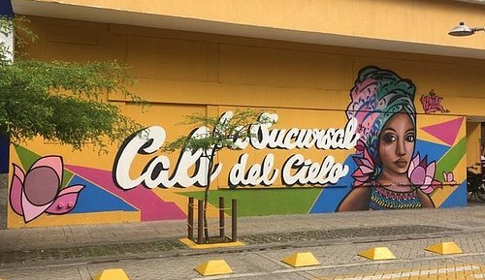
TOUR DE CIUDAD EN CALI + ENTRADA AL MUSEO DE LA SALSA (PRIVADO)
De 2026-01-02 A 2026-12-31 - Opera Los Días: Lun Mar Mie Jue Vie Sab
Comenzamos el tour sumergiéndonos en la cultura salsera con una visita al Monumento al Grupo Niche. Luego, realizaremos una agradable caminata por el Bulevar del Río, un lugar que no solo ofrece vistas hacia la cordillera, sino que también permite sentir el pulso de la vida urbana y apreciar la arquitectura de la iglesia La Ermita y el Puente Ortiz. Continuaremos nuestro recorrido hasta llegar a la iglesia La Merced, lugar donde se fundó Cali, lleno de historia y significado. Nos adentraremos en el barrio colonial de San Antonio, hogar de la segunda iglesia más antigua de la ciudad, construida en 1,747. Desde aquí, se podrá disfrutar de una bella panorámica. Seguimos hacia el Gato del Río y el pintoresco Parque Las Novias del Gato, un lugar lleno de encanto y misterio, con una historia intrigante, antes de detenernos en La Palabra Cali. En un pintoresco almacén de artesanías disfrutaremos de un delicioso refrigerio típico de la región y tendremos tiempo para adquirir recuerdos especiales.Terminamos la experiencia en el Museo de La Salsa ubicado en el emblemático barrio Obrero. Aquí, nos sumergiremos en este apasionante género musical a través de un recorrido musicalizado donde disfrutaremos de las canciones más icónicas y fotografías que relatan los momentos más trascendentales de esta revolución salsera.
Política de menores: Aplica tarifa de adulto a partir de 2 años. Menores de 2 años pagan solo asistencia médica de USD 1.
Recomendaciones: Usar ropa cómoda y ligera. Llevar bloqueador solar, gorra o sombrero, y calzado para caminar. Portar documento de identidad. Llevar cámara para capturar los mejores momentos. Mantenerse hidratado durante el recorrido.
Incluye: Transporte. Hidratación. Refrigerio. Guía Especializado. Entrada al Museo de La Salsa.
No incluye: Propinas para el guía o conductor. Gastos no especificados. Recargos por alojamiento fuera de las zonas indicadas.
Notas operacionales: Tarifas aplican para pasajeros en zona norte, para pasajeros alojados en zona sur validar tarifa con su ejecutiva de ventas. Pasajeros deben indicar lugar de recogida al momento de reservar.
Blackouts (Fechas en la que no opera): 24, 25, 31 de diciembre y 1 de enero

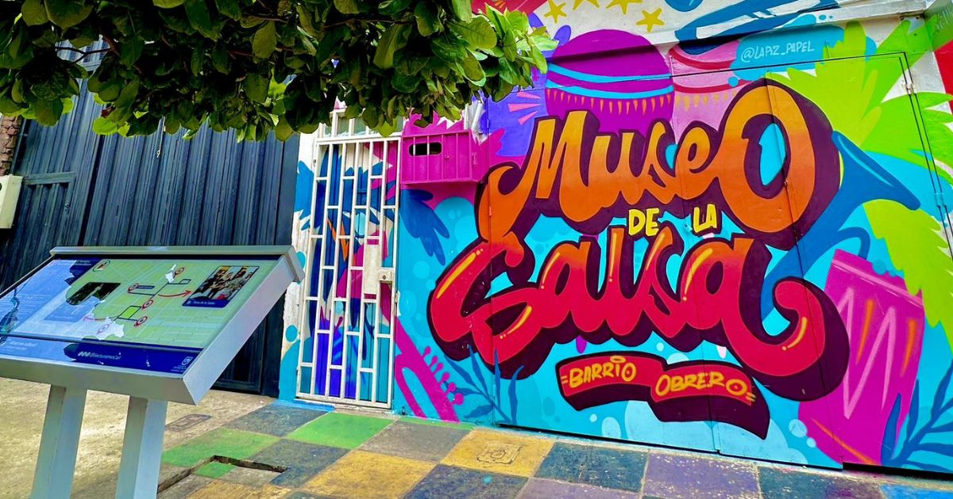

TOUR DE CIUDAD EN CALI + ENTRADA AL MIO CABLE (PRIVADO)
De 2026-01-02 A 2026-12-31 - Opera Los Días:Dom Lun Mar Mie Jue Vie Sab. Opera Festivos
Descubre lo mejor de la ciudad de Cali, capital mundial de la salsa, en un recorrido cultural y panorámico que combina historia, arte y tradición.
Iniciamos con una visita al Monumento al Grupo Niche, ícono de la salsa caleña. Continuamos con una caminata por el Bulevar del Río, desde donde se aprecian vistas hacia la cordillera y la arquitectura de la iglesia La Ermita y el Puente Ortiz. El recorrido sigue hacia la iglesia La Merced, lugar histórico donde se fundó Cali, y luego al barrio colonial de San Antonio, hogar de la segunda iglesia más antigua de la ciudad (1747), con una vista panorámica inigualable. Visitaremos el Gato del Río y el Parque de las Novias del Gato, espacios llenos de arte, historia y encanto. Más adelante, en la escultura La Palabra Cali, tendremos tiempo para tomar fotografías y disfrutar de un refrigerio típico en una tienda de artesanías, con oportunidad de adquirir recuerdos especiales. Finalizamos la experiencia en el MIO Cable, sistema de transporte turístico con tres estaciones temáticas: Lleras Camargo: murales con más de 560 especies de aves de la región. Tierra Blanca: exposición dedicada a la historia de la salsa. Brisas de Mayo: espacio cultural sobre mitos y leyendas de Cali. Un recorrido completo para conocer la esencia de Cali, su música, su historia y su cultura.
Política de menores: Aplica tarifa de adulto a partir de 2 años, Menores de 2 años pagan únicamente asistencia médica (USD 1 aprox).
Recomendaciones: Usar ropa y calzado cómodos para caminar Llevar bloqueador solar, sombrero o gorra y gafas de sol. Portar documento de identidad. Cámara fotográfica para capturar los atractivos de la ciudad de Cali.
Incluye: Transporte en servicio privado. Hidratación y refrigerio típico. Guía especializado. Entrada al MIO Cable , Asistencia médica.
No incluye: Gastos personales. Servicios no especificados. Propinas opcionales.
Notas operacionales: Tarifas aplican para pasajeros en zona norte, para pasajeros alojados en zona sur validar tarifa con su ejecutiva de ventas. Pasajeros deben indicar lugar de recogida al momento de reservar.
Blackouts (fechas en que no opera): 24, 25, 31 de diciembre y 1 de enero.

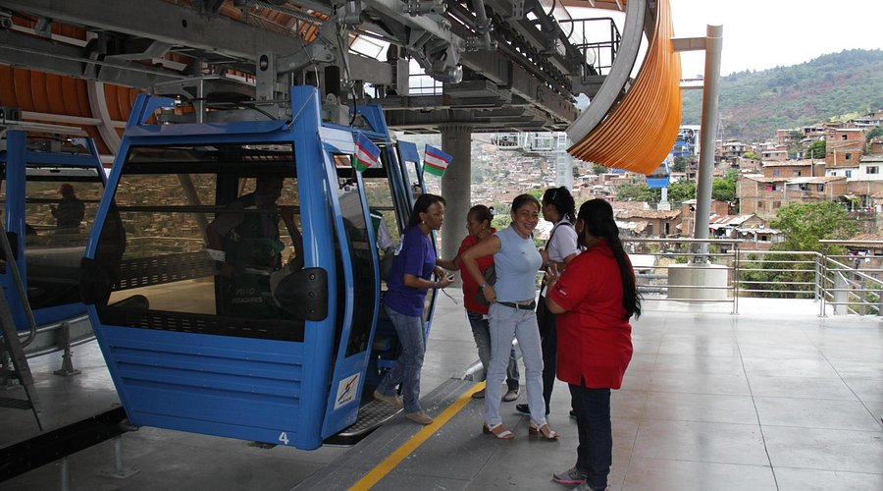

TOUR DE CIUDAD EN CALI + CLASE BAILE DE SALSA (PRIVADO)
De 2026-01-02 A 2026-12-31 - Opera Los Días: Dom Lun Mar Mie Jue Vie Sab. Opera Festivos
Vive la magia de Cali, capital mundial de la salsa, en un recorrido cultural que combina historia, tradición y música. Iniciamos con una visita al Monumento al Grupo Niche, ícono de la salsa caleña. Luego, disfrutaremos de una caminata por el Bulevar del Río, donde se aprecia la arquitectura de la iglesia La Ermita y el Puente Ortiz, mientras se percibe el pulso vibrante de la ciudad. El tour continúa con la iglesia La Merced, lugar histórico donde fue fundada Cali, y el recorrido por el barrio colonial de San Antonio, hogar de la segunda iglesia más antigua de la ciudad (1747), con vistas panorámicas espectaculares. Seguiremos hacia el Gato del Río y el Parque de las Novias del Gato, espacios llenos de arte, cultura y tradición. También visitaremos la escultura La Palabra Cali, punto ideal para fotografías. En una tienda de artesanías disfrutaremos de un refrigerio típico y tendremos tiempo para adquirir recuerdos únicos. Finalmente, cerraremos la experiencia con una hora de clase de salsa caleña, donde aprenderás los pasos básicos y la esencia de este género musical que representa la identidad cultural de Cali.
Política de menores: Aplica tarifa de adulto a partir de 2 años. Menores de 2 años pagan únicamente asistencia médica (USD 1 aprox).
Recomendaciones: Usar ropa y calzado cómodos para caminar y bailar. Llevar bloqueador solar, sombrero o gorra y gafas de sol. Portar documento de identidad. Cámara fotográfica para capturar la experiencia en Cali.
Incluye: Transporte en servicio privado. Hidratación y refrigerio típico. Guía especializado. 1 hora de clase de salsa caleña. Asistencia médica.
No incluye: Gastos personales. Servicios no especificados. Propinas opcionales.
Notas operacionales: Tarifas aplican para pasajeros en zona norte, para pasajeros alojados en zona sur validar tarifa con su ejecutiva de ventas. Pasajeros deben indicar lugar de recogida al momento de reservar.
Blackouts (fechas en que no opera): 24, 25, 31 diciembre y 1 de enero.



TOUR DE CIUDAD CON CRISTO REY (PRIVADO)
De 2026-01-02 A 2026-12-31 - Opera Los Días: Dom Lun Mar Mie Jue Vie Sab. Opera Festivos
Descubre los lugares más emblemáticos de Cali con un recorrido que combina naturaleza, cultura, historia y vistas panorámicas inolvidables. Iniciamos ascendiendo al Ecoparque Cristo Rey, uno de los nuevos íconos turísticos de la ciudad, recientemente renovado y reinaugurado. En este espacio encontrarás senderos ecológicos, miradores, estaciones culturales y zonas de descanso completamente integradas al entorno natural de la ladera. En la cima se erige el imponente Monumento a Cristo Rey, con 26 metros de altura y una de las panorámicas más espectaculares de Cali y la cordillera de los Andes. Continuamos hacia la Plazoleta Jairo Varela, donde se encuentra el Monumento al Grupo Niche, un homenaje a la agrupación que marcó la historia musical de Cali. Seguimos con una caminata por el Bulevar del Río, un corredor urbano lleno de vida, cultura y arquitectura, donde destacan la iglesia La Ermita y el histórico Puente Ortiz. La experiencia continúa con la visita a la Iglesia La Merced, lugar donde fue fundada Cali en 1536, para luego adentrarnos en el tradicional barrio San Antonio, conocido por sus casas coloniales, calles empedradas y su famoso mirador. Luego visitaremos el Gato del Río y el Parque de las Novias del Gato, un espacio artístico lleno de color y creatividad. El recorrido finaliza en La Palabra Cali, otro punto icónico de la ciudad. Durante la salida realizamos una parada en una tienda de artesanías para compras y un refrigerio típico vallecaucano. Un tour ideal para quienes desean vivir la esencia cultural, histórica y paisajística de Cali: la Sucursal del Cielo.
Política de menores: Aplica tarifa de adulto a partir de 2 años. Menores de 2 años pagan únicamente asistencia médica (USD 1 aprox).
Recomendaciones: Usar ropa y calzado cómodos. Llevar sombrero, gafas de sol y protector solar. Hidratarse durante el recorrido. Para mejores fotografías, llevar cámara o celular con batería completa.
Consultar previamente el clima y la disponibilidad del Ecoparque Cristo Rey.
Incluye: Transporte terrestre según recorrido. Hidratación. Refrigerio típico. Guía profesional en español.
Entrada al Ecoparque Cristo Rey. Parada en tienda de artesanías.
No incluye: Servicios no especificados. Propinas voluntarias. Gastos personales.
Notas operacionales: Opera todos los días. Hora de inicio: 8:30 a.m. La operación depende de la disponibilidad y horarios del Ecoparque Cristo Rey. Sujeto a cierres parciales por aforo, mantenimiento o clima. Tarifas aplican para pasajeros en zona norte, para pasajeros alojados en zona sur validar tarifa con su ejecutiva de ventas. Pasajeros deben indicar lugar de recogida al momento de reservar.
Blackouts (no opera): 24 de diciembre. 25 de diciembre. 31 de diciembre. 1 de enero.

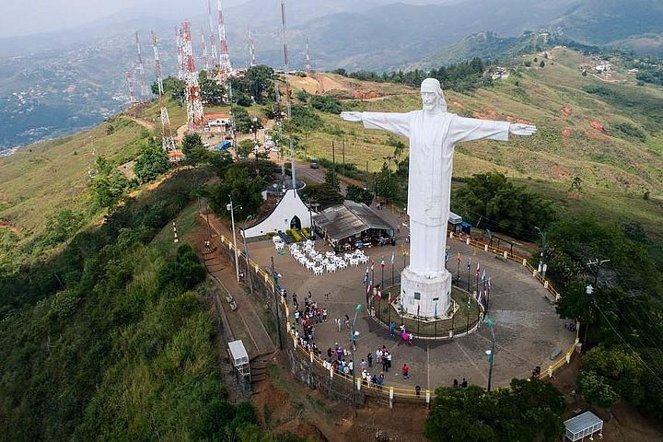

TOUR DE COMPRAS EN CALI (PRIVADO)
De 2026-01-02 A 2026-12-31 - Opera Los Días: Dom Lun Mar Mie Jue Vie Sab. Opera Festivos
Cali ofrece una amplia gama de opciones de compras, desde modernos centros comerciales hasta outlets y puntos de fábrica, adecuados para todas las preferencias y presupuestos. En la zona norte de la ciudad, se destacan centros comerciales de renombre como Chipichape y Pacific Mall, que albergan una gran variedad de tiendas de moda, calzado y marroquinería. Además, el Outlet Único, ubicado en esta misma área, es el más grande de la ciudad y ofrece oportunidades excepcionales para encontrar productos de calidad a precios atractivos. Por otro lado, el barrio Granada es un paraíso para los amantes de la moda, ya que alberga tiendas de diseñadores que ofrecen artículos exclusivos.
Política de menores: Aplica tarifa de adulto a partir de 2 años. Menores de 2 años pagan solo asistencia médica de USD 1.
Recomendaciones: Usar ropa cómoda y ligera. Llevar bloqueador solar, gorra o sombrero, y calzado cómodo. Portar documento de identidad. Llevar efectivo o tarjetas para compras.
Incluye: Transporte. Hidratación. Guía Especializado conductor.
No incluye: Propinas para el guía o conductor. Gastos no especificados. Recargos por alojamiento fuera de las zonas indicadas.
Notas operacionales: Tarifas aplican para pasajeros en zona norte, para pasajeros alojados en zona sur validar tarifa con su ejecutiva de ventas. Pasajeros deben indicar lugar de recogida al momento de reservar.
Blackouts (Fechas en la que no opera): No aplica.

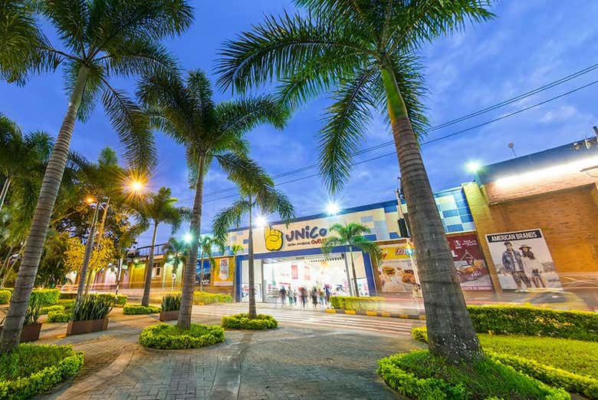

TOUR PLAZA DE MERCADO TRADICIONAL EN CALI + DEGUSTACIÓN DE FRUTAS (PRIVADO)
De 2026-01-02 A 2026-12-31 - Opera Los Días: Dom Lun Mar Mie Jue Vie Sab. Opera Festivos
Los visitantes tendrán la oportunidad de sumergirse en la autenticidad de la región a través de sabores, olores, tradiciones y conocimientos característicos de la cultura local. Podrán deleitarse con las exquisitas frutas que inundan los puestos, disfrutar de la colorida exhibición de flores y explorar una amplia variedad de artesanías únicas que destacan la creatividad local. Dentro de la Plaza de Mercado, se pueden apreciar los procesos de preparación de platos típicos como tamales y morcillas. Durante el recorrido, los pasajeros también tendrán la oportunidad de disfrutar de una variedad de frutas, muchas de las cuales son autóctonas de la región.
Política de menores: Aplica tarifa de adulto a partir de 2 años. Menores de 2 años pagan solo asistencia médica de USD 1.
Recomendaciones: Usar ropa cómoda y ligera. Llevar bloqueador solar y gorra o sombrero. Portar documento de identidad. Cámara fotográfica para capturar los momentos especiales.
Incluye: Transporte. Degustación de frutas. Hidratación. Asistencia médica. Guía Especializado
No incluye: Propinas para el guía o conductor. Gastos no especificados. Recargos por alojamiento fuera de las zonas indicadas.
Notas operacionales: Tarifas aplican para pasajeros en zona norte, para pasajeros alojados en zona sur validar tarifa con su ejecutiva de ventas. Pasajeros deben indicar lugar de recogida al momento de reservar.
Blackouts (Fechas en la que no opera): 24, 25, 31 de diciembre y 1 de enero

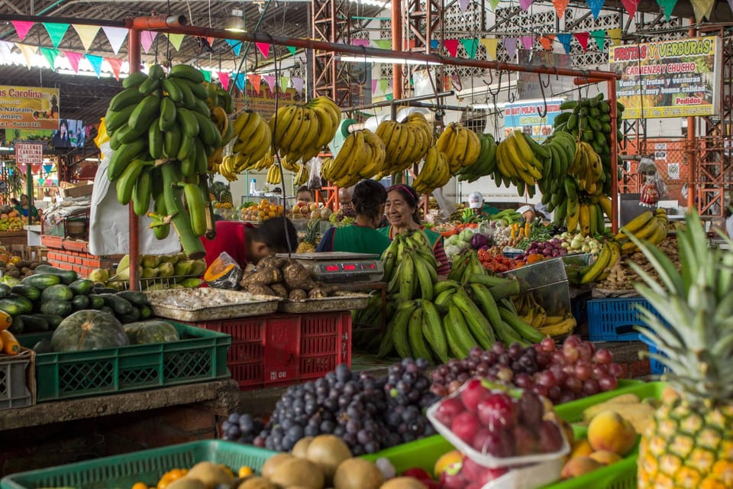

CRISTO REY + PLAZA DE MERCADO (PRIVADO)
De 2026-01-02 A 2026-12-31 - Opera Los Días: Dom Lun Mar Mie Jue Vie Sab. Opera Festivos
Vive una experiencia que combina paisaje, cultura, tradición y gastronomía caleña en dos de los lugares más representativos de Cali. El recorrido inicia ascendiendo al Ecoparque Cristo Rey, renovado recientemente y considerado uno de los espacios turísticos más emblemáticos de la ciudad. Este parque integra senderos ecológicos, miradores panorámicos y zonas de descanso en armonía con el entorno natural. En la cima se encuentra el imponente Monumento a Cristo Rey, de 26 metros de altura, desde donde se aprecia una de las mejores vistas del Valle del Cauca y la cordillera de los Andes. Luego realizamos una parada en una tienda de artesanías, ideal para adquirir recuerdos y disfrutar un refrigerio típico. Continuamos hacia la Plaza de Mercado Alameda, uno de los mayores referentes gastronómicos de Cali. Allí conocerás la diversidad culinaria del Valle del Cauca y la influencia de la cocina del Pacífico Colombiano. Durante el recorrido descubrirás frutas tropicales, hierbas, especias, verduras, pescados y mariscos, y observarás la preparación de platos tradicionales como tamales y morcillas. La experiencia finaliza con una degustación de frutas frescas de la región andina y del litoral pacífico, famosas por su color, sabor y variedad. Un tour ideal para viajeros que buscan cultura, historia y gastronomía en un solo recorrido.
Política de menores: Aplica tarifa de adulto a partir de 2 años. Menores de 2 años pagan solo asistencia médica de USD 1.
Recomendaciones: Usar ropa y calzado cómodos. Llevar protector solar, sombrero y gafas de sol. Hidratación constante durante el recorrido. Ideal para amantes de la gastronomía y la cultura local. Consultar previamente la disponibilidad del Ecoparque Cristo Rey.
Incluye: Transporte terrestre durante todo el recorrido. Hidratación. Refrigerio típico. Guía profesional en español. Entrada al Ecoparque Cristo Rey. Degustación de frutas frescas. Parada en tienda de artesanías.
No incluye: Propinas voluntarias. Gastos personales. Servicios no mencionados.
Notas operacionales: Opera todos los días. Hora de inicio: 8:30 a.m. Consultar disponibilidad del Ecoparque Cristo Rey antes de reservar. Puede verse afectado por clima, aforo o mantenimiento del parque. Tarifas aplican para pasajeros en zona norte, para pasajeros alojados en zona sur validar tarifa con su ejecutiva de ventas. Pasajeros deben indicar lugar de recogida al momento de reservar.
Blackouts (no opera): 24 de diciembre. 25 de diciembre. 31 de diciembre. 1 de enero

FULL DAY EN CALI: CITY TOUR + ALMUERZO + MUSEO DE LA SALSA (PRIVADO)
De 2026-01-02 A 2026-12-31 - Opera Los Días: Lun Mar Mie Jue Vie Sab.
Vive un recorrido completo por la esencia cultural, histórica y artística de Cali, la Sucursal del Cielo, combinando sus lugares más emblemáticos con su legado musical salsero. Iniciamos el tour en el tradicional Barrio San Antonio, famoso por su arquitectura colonial, sus calles empedradas y su mirador, desde donde se aprecian algunas de las vistas más encantadoras de la ciudad. Realizamos una parada en una tienda de artesanías, ideal para adquirir recuerdos y disfrutar un refrigerio típico del Valle del Cauca. Continuamos hacia la Plazoleta Jairo Varela, donde se encuentra el Monumento al Grupo Niche, un homenaje a la agrupación que marcó la historia musical de Cali y llevó su esencia al mundo. Luego realizamos una caminata por el Bulevar del Río, un espacio refrescante y vibrante que refleja la vida urbana caleña y enmarca joyas arquitectónicas como: La Ermita, El Puente Ortiz, La Iglesia La Merced, donde fue fundada Cali en 1536. Más adelante visitamos el Gato del Río y el Parque de las Novias del Gato, dos espacios artísticos llenos de color, creatividad y expresiones que representan el espíritu alegre de los caleños. Finalizamos esta parte del city tour en La Palabra Cali, otro punto icónico de la ciudad. Luego disfrutaremos un almuerzo típico, con plato fuerte y bebida suave. La jornada concluye en el Museo de la Salsa, ubicado en el histórico Barrio Obrero. Allí vivirás un recorrido lleno de ritmo y memoria cultural, con fotografías, objetos, memorabilia y canciones que cuentan la evolución y los momentos más significativos de la salsa caleña, reconocida internacionalmente. Un día completo para conocer Cali desde todas sus expresiones: historia, arte, música, gastronomía y cultura popular.
Política de menores: Aplica tarifa de adulto a partir de 2 años. Menores de 2 años pagan solo asistencia médica de USD 1.
Recomendaciones: Usar ropa y calzado cómodos para caminar. Llevar protector solar, sombrero y gafas de sol. Hidratarse constantemente. Batería cargada para fotografías. Ser respetuoso en los espacios culturales y museos.
Incluye: Transporte durante todo el recorrido. Hidratación. Guía profesional en español. Refrigerio típico. Entrada al Museo de la Salsa. Almuerzo (plato fuerte + 1 bebida suave).
No incluye: Propinas voluntarias. Consumos adicionales. Servicios no especificados.
Notas operacionales: Opera de lunes a sábado. Hora de inicio: 8:00 a.m. Sujeto a disponibilidad del Museo de la Salsa y condiciones de movilidad en la ciudad. Tarifas aplican para pasajeros en zona norte, para pasajeros alojados en zona sur validar tarifa con su ejecutiva de ventas. Pasajeros deben indicar lugar de recogida al momento de reservar.
Blackouts (no opera): 24 de diciembre. 25 de diciembre. 31 de diciembre. 1 de enero

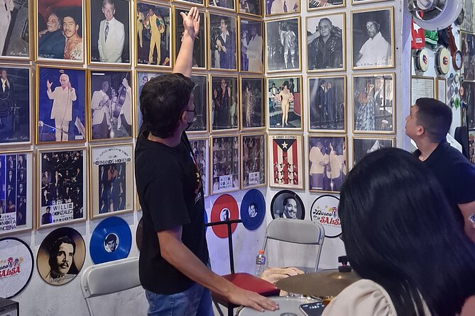

FULL DAY EN CALI: CRISTO REY + CITY TOUR + ALMUERZO (PRIVADO)
DE 2026-01-02 A 2026-12-31 - OPERA LOS DíAS: LUN MAR MIE JUE VIE SAB.
Disfruta un recorrido completo por los lugares más emblemáticos de Cali, integrando naturaleza, cultura, historia y gastronomía en una sola experiencia. El día inicia con el ascenso al renovado Ecoparque Cristo Rey, uno de los espacios turísticos más representativos de la ciudad. El parque ofrece senderos ecológicos, miradores panorámicos y zonas de descanso que se integran armónicamente con la ladera. En la cima se encuentra el imponente Monumento a Cristo Rey, de 26 metros de altura, desde donde se disfrutan algunas de las mejores vistas del Valle del Cauca y la Cordillera de los Andes. Luego realizamos una parada en una tienda de artesanías, donde podrás adquirir recuerdos y disfrutar de un refrigerio típico. Continuamos hacia la Plazoleta Jairo Varela, hogar del Monumento al Grupo Niche, un homenaje a la agrupación que marcó la historia musical de la ciudad. Seguimos con una caminata por el Bulevar del Río, uno de los espacios urbanos más vibrantes de Cali, donde destacan joyas arquitectónicas como La Ermita y el Puente Ortiz. Posteriormente visitamos la Iglesia La Merced, lugar histórico donde fue fundada la ciudad en 1536, para luego recorrer el tradicional barrio San Antonio, reconocido por sus casas coloniales, calles empedradas y su mirador. Más adelante pasamos por el Gato del Río y el Parque de las Novias del Gato, espacios artísticos que celebran la creatividad y el espíritu alegre de la cultura caleña. El recorrido continúa hasta La Palabra Cali, un sitio icónico de la ciudad ideal para fotografías. El día concluye con un almuerzo típico, incluyendo plato fuerte y bebida suave. Un tour ideal para quienes buscan una experiencia completa que combine historia, arte, naturaleza y gastronomía caleña.
Política de menores: Aplica tarifa de adulto a partir de 2 años. Menores de 2 años pagan solo asistencia médica de USD 1.
Recomendaciones: Usar ropa fresca y calzado cómodo. Llevar protector solar, gorra y gafas de sol. Hidratarse constantemente. Llevar cámara o celular con suficiente batería. Consultar previamente la disponibilidad del Ecoparque Cristo Rey.
Incluye: Transporte terrestre durante todo el recorrido. Hidratación. Guía profesional en español. Refrigerio típico. Entrada al Ecoparque Cristo Rey. Almuerzo (plato fuerte + 1 bebida suave).
No incluye: Propinas voluntarias. Gastos personales. Servicios no especificados.
Notas operacionales: Opera todos los días. Hora de inicio: 8:30 a.m. Consultar disponibilidad del Ecoparque antes de reservar. La operación puede verse afectada por condiciones climáticas, cierres temporales o aforo del parque. Tarifas aplican para pasajeros en zona norte, para pasajeros alojados en zona sur validar tarifa con su ejecutiva de ventas. Pasajeros deben indicar lugar de recogida al momento de reservar.
Blackouts (no opera): 24 de diciembre. 25 de diciembre. 31 de diciembre. 1 de enero.

TOUR DE TRANSFORMACIÓN EN LA COMUNA 20 DE CALI (PRIVADO)
De 2026-01-02 A 2026-12-31 - Opera Los Días: Dom Lun Mar Mie Jue Vie Sab. Opera Festivos
En medio de las montañas al occidente de la ciudad de Cali, entre los Farallones y Cristo Rey, se encuentra Siloé, el barrio que está más cerca del cielo. Siloé forma parte de la comuna 20, una de las zonas más vulnerables de la ciudad. No obstante, en los últimos años, se ha desarrollado un proyecto de turismo cultural y comunitario que ha transformado significativamente el territorio. Este proyecto tiene como objetivo resignificar espacios afectados por la violencia, convirtiéndolos en puntos de encuentro de arte y cultura. Realizaremos un recorrido peatonal donde nos encontraremos con una serie de estaciones temáticas conformadas por murales, figuras, espacios dedicados al arte que incluyen galerías al aire libre y bibliotecas comunitarias. Acompañados por guías locales, conoceremos la realidad social, los procesos de transformación y las historias de vida de la comunidad.
Política de menores: Aplica tarifa de adulto a partir de 2 años. Menores de 2 años pagan solo asistencia médica de USD 1.
Recomendaciones: Usar ropa cómoda y ligera. Llevar bloqueador solar y gorra o sombrero. Portar documento de identidad. Llevar calzado cómodo para caminar.
Incluye: Transporte. Hidratación. Refrigerio. Guía conductor.
No incluye: Propinas para el guía o conductor. Gastos no especificados. Recargos por alojamiento fuera de las zonas indicadas.
Notas operacionales: Tarifas aplican para pasajeros en zona norte, para pasajeros alojados en zona sur validar tarifa con su ejecutiva de ventas. Pasajeros deben indicar lugar de recogida al momento de reservar.
Blackouts (Fechas en la que no opera): 24, 25, 31 de diciembre y 1 de enero

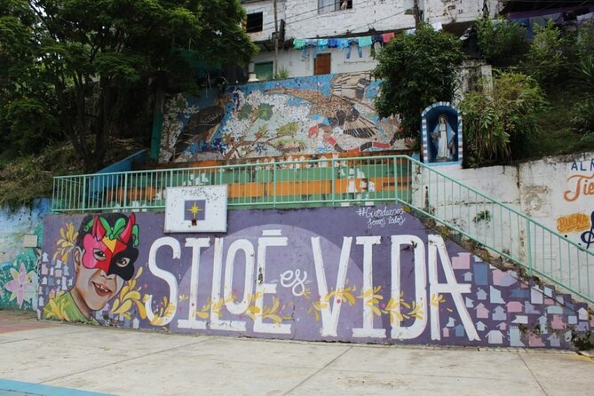

CLASE DE BAILE DE SALSA EN CALI CON TRANSPORTE (PRIVADO)
De 2026-01-02 A 2026-12-31 - Opera Los Días: Lun Mar Mie Jue Vie Sab. Opera Festivos
La salsa caleña, es ampliamente reconocida como un símbolo de la identidad de Cali y catalogada como Patrimonio Cultural Inmaterial de la Nación, es una danza que invita a la alegría y la expresión de la cultura local. En una de las escuelas de la ciudad, los pasajeros tendrán la oportunidad de adentrarse en el apasionante mundo de la salsa caleña mediante clases personalizadas. Durante la clase, nuestros profesores guiarán y explicarán de manera intuitiva cada paso, facilitando el dominio de los movimientos básicos mientras transmiten la pasión que este ritmo imprime en cada bailarín.
Política de menores: Aplica tarifa de adulto a partir de 2 años. Menores de 2 años pagan solo asistencia médica de USD 1.
Recomendaciones: Usar ropa cómoda y ligera. Llevar zapatos cómodos de baile. Portar documento de identidad. Llegar con 10 minutos de anticipación para el registro.
Incluye: Transporte. 2 horas de clase. Asistencia médica. Hidratación. Guía conductor.
No incluye: Propinas para el guía o instructor. Gastos no especificados. Demostración opcional de salsa caleña (USD 60 por el grupo).
Notas operacionales: Tarifas aplican para pasajeros en zona norte, para pasajeros alojados en zona sur validar tarifa con su ejecutiva de ventas. Pasajeros deben indicar lugar de recogida al momento de reservar.
Blackouts (Fechas en la que no opera): 24, 25, 31 de diciembre y 1 de enero

TOUR DE SALSA CON ENTRADA A MUSEO JAIRO VARELA Y MUSEO DE LA SALSA (PRIVADO)
De 2026-01-02 A 2026-12-31 - Opera Los Días: Lun Mar Mie Jue Vie Sab. Opera Festivos
La salsa caleña, reconocida como Patrimonio Cultural In
material de la Nación, es símbolo de identidad y alegría en la capital mundial de la salsa: Cali. Este recorrido ofrece una experiencia inmersiva de 360° en la cultura salsera, desde sus orígenes hasta la actualidad. El itinerario incluye: Plazoleta Jairo Varela: visita al Museo Jairo Varela y al Monumento al Grupo Niche, un homenaje a la legendaria agrupación, representado por cuatro trompetas que forman la palabra "Niche". En su interior se encuentran letras y grabaciones de sus canciones más icónicas.
Museo de la Salsa en el barrio Obrero: recorrido musicalizado que revive los momentos más trascendentales de la salsa caleña a través de fotografías y canciones legendarias.
Clase introductoria de pasos básicos de salsa caleña, para vivir la música en movimiento. Estatua de Piper Pimienta Díaz, autor de la famosa canción “Las Caleñas son como las Flores”.
Política de menores: Aplica tarifa de adulto a partir de 2 años. Menores de 2 años pagan solo asistencia médica de USD 1.
Recomendaciones: Usar ropa fresca y calzado cómodo para caminar y bailar. Llevar cámara fotográfica o celular para capturar los mejores momentos. Mantenerse hidratado durante el recorrido.
Incluye: Transporte privado Guía en español con interpretación cultural e histórica Hidratación Refrigerio,
Entrada al Museo Jairo Varela, Entrada al Museo de la Salsa, Asistencia médica
No incluye: Propinas, Gastos personales, Servicios no especificados.
Notas operacionales: Tarifas aplican para pasajeros en zona norte, para pasajeros alojados en zona sur validar tarifa con su ejecutiva de ventas. Pasajeros deben indicar lugar de recogida al momento de reservar.
Blackouts (Fechas en la que no opera): Domingos. 24, 25, 31 diciembre y 1 de enero.

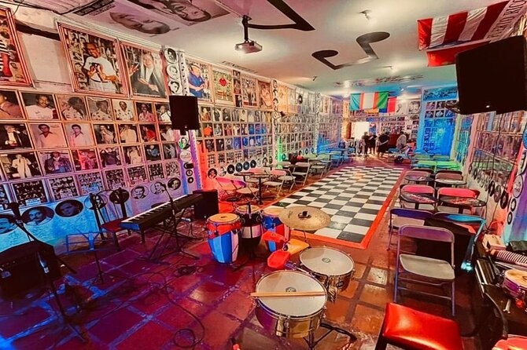

SHOW DE SALSA EN MULATO CABARET CALI CON TRANSPORTE Y ENTRADA (PRIVADO)
De 2026-01-02 A 2026-12-19 - Opera Los Días: Vie Sab, Dom.
Vive una noche inolvidable en el Mulato Cabaret, el primer Cabaret Latino de Colombia, donde la música y la danza transforman los sentidos en un espectáculo vibrante y único. La función es protagonizada por la prestigiosa agrupación de bailarines Swing Latino, reconocidos a nivel mundial como embajadores de la salsa caleña. Durante la velada disfrutarás de un recorrido musical que rinde homenaje a las estrellas del baile y a los ritmos que dieron origen a la salsa: chachachá, bolero, guaracha, mambo, zamba, pachanga, boogaloo, pasodoble, rumba flamenca, rock and roll y Charleston. Swing Latino – Datos destacados. Más de 100 países visitados. Embajadores de la Salsa Colombiana por la Cancillería de Colombia. Ganadores Team Division y finalistas en World Of Dance (NBC). Ganadores del reality Q’Viva, The Chosen en Mandalay Bay, Las Vegas. 9 veces campeones mundiales de salsa.
Política de menores: Edad mínima: 16 años. No se permite el ingreso de menores de esa edad.
Recomendaciones: Vestimenta elegante-casual para disfrutar de la experiencia en cabaret Llegar con anticipación para elegir buena ubicación Se recomienda no llevar menores de edad.
Incluye: Transporte hotel – Mulato – hotel, Guía en español, Entrada al Mulato Cabaret, 2 cervezas por persona
No incluye: Alimentación no especificada, Propinas, Gastos personales.
Notas operacionales: Horarios del espectáculo: Viernes y sábado: 11:30 p.m. y 1:00 am. Domingo: 12:00 am. Tarifas aplican para pasajeros en zona norte, para pasajeros alojados en zona sur validar tarifa con su ejecutiva de ventas. Pasajeros deben indicar lugar de recogida al momento de reservar.
Blackouts (Fechas en la que no opera): Jueves, viernes y sábado Santo de 2025.

SHOW DE SALSA EN DELIRIO CALI ZONA GUAGUANCÓ CON TRANSPORTE Y ENTRADA (PRIVADO)
De 2026-01-02 A 2026-12-23 - Opera Los Días: Vie.
Delirio es mucho más que un espectáculo: es una experiencia vibrante que combina salsa, música en vivo, danza, teatro y circo contemporáneo, en un torbellino de creatividad y talento que ha convertido a este show en uno de los íconos culturales más importantes de Cali.En un ambiente mágico y festivo, el público disfruta de coreografías llenas de energía, puestas en escena impactantes, artistas con trajes extravagantes y maquillaje llamativo, que cautivan desde el primer momento. Lo que distingue a Delirio es su capacidad para fusionar diferentes estilos: salsa caleña, música tropical, circo contemporáneo y acrobacia aérea, creando una verdadera explosión de color, ritmo y emoción.Este espectáculo es considerado una celebración de la cultura caleña, de la vida, la creatividad y la pasión, convirtiéndose en una razón imperdible para visitar Cali.
Política de menores: Aplica tarifa de adulto a partir de 2 años. Menores de 2 años pagan solo asistencia médica de USD 1.
Recomendaciones: Usar vestimenta elegante-casual. Llegar con antelación para ubicar las mejores localidades. No olvidar cámara o celular para capturar recuerdos.
Incluye: Transporte hotel – Delirio – hotel, Entrada al espectáculo Delirio
No incluye: Alimentación, Bebidas, Propinas , Gastos personales
Notas operacionales: Opera el último viernes de cada mes. Opera todos los días del 26 al 30 de diciembre durante la Feria de Cali, con incremento en el precio. Se requiere mínimo 2 pasajeros. Tarifas aplican para pasajeros en zona norte, para pasajeros alojados en zona sur validar tarifa con su ejecutiva de ventas. Pasajeros deben indicar lugar de recogida al momento de reservar. Entradas no reembolsables.
Blackouts (Fechas en la que no opera): Fechas no programadas oficialmente por la organización de Delirio.

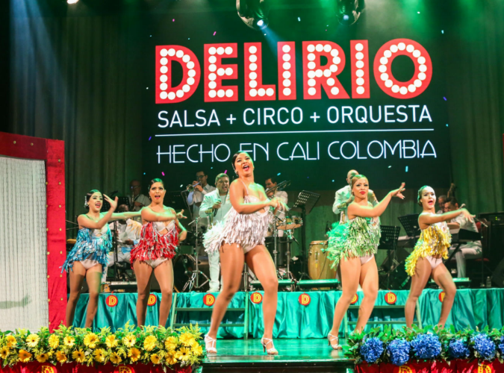

SHOW DE SALSA EN DELIRIO CALI ZONA CHARANGA Y PALCOS CON TRANSPORTE Y ENTRADA (PRIVADO)
De 2026-01-02 A 2026-12-23 - Opera Los Días: Vie.
Vive la magia de Delirio, el espectáculo insignia de Cali, capital mundial de la salsa. Este show combina de manera única música en vivo, danza, teatro y circo, ofreciendo una experiencia que deslumbra a locales y visitantes. En un ambiente mágico y festivo, Delirio transporta a la audiencia a un mundo de ensueño lleno de color, ritmo y emoción. Sus artistas, con vestuarios llamativos, maquillaje impactante y coreografías cargadas de energía, logran una conexión especial con el público. La propuesta artística fusiona diversos estilos: salsa, música tropical, circo contemporáneo y acrobacia aérea, convirtiéndose en una verdadera explosión cultural que refleja la esencia caleña. Más que un espectáculo, Delirio es una celebración de la vida, la creatividad y la pasión, y una de las razones principales para visitar Cali.
Política de menores: Aplica tarifa de adulto a partir de 2 años. Menores de 2 años pagan únicamente asistencia médica (USD 1 aprox.).
Recomendaciones: Usar ropa cómoda. Llevar documento de identidad. Llegar con actitud para disfrutar de un espectáculo nocturno lleno de música, baile y cultura caleña.
Incluye: Transporte hotel – Delirio – hotel. Entrada al espectáculo Delirio. Asistencia médica.
No incluye: Alimentación o bebidas durante el espectáculo. Gastos personales. Servicios no especificados.
Notas operacionales: Opera el último viernes de cada mes y del 26 al 30 de diciembre (Feria de Cali). También puede operar en otras fechas con incremento de tarifa. Se requiere mínimo 2 pasajeros para confirmar la reserva. Tarifas aplican para pasajeros en zona norte, para pasajeros alojados en zona sur validar tarifa con su ejecutiva de ventas. Pasajeros deben indicar lugar de recogida al momento de reservar. El valor de las entradas a Delirio no es reembolsable.
Blackouts (fechas en que no opera): Fechas no programadas oficialmente por la organización de Delirio.

SHOW DE SALSA EN DELIRIO CALI ZONA TITICO CON TRANSPORTE Y ENTRADA (PRIVADO)
De 2026-01-02 A 2026-12-23 - Opera Los Días: Vie.
Vive la magia de Delirio, el espectáculo insignia de Cali, capital mundial de la salsa. Este show combina de manera única música en vivo, danza, teatro y circo, ofreciendo una experiencia que deslumbra a locales y visitantes. En un ambiente mágico y festivo, Delirio transporta a la audiencia a un mundo de ensueño lleno de color, ritmo y emoción. Sus artistas, con vestuarios llamativos, maquillaje impactante y coreografías cargadas de energía, logran una conexión especial con el público. La propuesta artística fusiona diversos estilos: salsa, música tropical, circo contemporáneo y acrobacia aérea, convirtiéndose en una verdadera explosión cultural que refleja la esencia caleña. Más que un espectáculo, Delirio es una celebración de la vida, la creatividad y la pasión, y una de las razones principales para visitar Cali.
Política de menores: Aplica tarifa de adulto a partir de 2 años. Menores de 2 años pagan únicamente asistencia médica (USD 1 aprox.).
Recomendaciones: Usar ropa cómoda. Llevar documento de identidad. Llegar con actitud para disfrutar de un espectáculo nocturno lleno de música, baile y cultura caleña.
Incluye: Transporte hotel – Delirio – hotel. Entrada al espectáculo Delirio. Asistencia médica.
No incluye: Alimentación o bebidas durante el espectáculo. Gastos personales. Servicios no especificados.
Notas operacionales: Opera el último viernes de cada mes y del 26 al 30 de diciembre (Feria de Cali). También puede operar en otras fechas con incremento de tarifa. Se requiere mínimo 2 pasajeros para confirmar la reserva. Tarifas aplican para pasajeros en zona norte, para pasajeros alojados en zona sur validar tarifa con su ejecutiva de ventas. Pasajeros deben indicar lugar de recogida al momento de reservar.
El valor de las entradas a Delirio no es reembolsable.
Blackouts (fechas en que no opera): Fechas no programadas oficialmente por la organización de Delirio.

SHOW DE SALSA EN DELIRIO CALI ZONA EL CORRINCHE CON TRANSPORTE Y ENTRADA (PRIVADO)
De 2026-01-02 A 2026-12-23 - Opera Los Días: Vie.
Vive la magia de Delirio, el espectáculo insignia de Cali, capital mundial de la salsa. Este show combina de manera única música en vivo, danza, teatro y circo en una experiencia cultural sin igual. Considerado uno de los eventos más emblemáticos de la capital mundial de la salsa, Delirio ha cautivado a visitantes de todo el mundo por su energía, colorido y creatividad.
En la Zona El Corrinche, los asistentes disfrutan de un ambiente festivo y cercano, ideal para vivir la salsa caleña en todo su esplendor. La puesta en escena incluye música en vivo, coreografías de alto nivel, acrobacias aéreas y elementos circenses que hacen de este show una verdadera explosión de ritmo y emoción. Más que un show, Delirio es una experiencia inmersiva que celebra la cultura caleña, la pasión por la salsa y la creatividad que distingue a Cali como destino turístico y cultural.
Política de menores: Aplica tarifa de adulto a partir de 2 años. Menores de 2 años pagan únicamente asistencia médica (aprox. USD 1).
Recomendaciones: Usar ropa cómoda y ligera. Llevar documento de identidad. Llegar con anticipación para evitar contratiempos. Disfrutar con actitud abierta la esencia de la salsa caleña.
Incluye: Transporte hotel – Delirio – hotel (privado). Entrada al show Delirio (Zona El Corrinche). Asistencia médica.
No incluye: Alimentación y bebidas. Gastos personales. Servicios no especificados en el plan.
Notas operacionales: Opera el último viernes de cada mes. Opera del 26 al 30 de diciembre durante la Feria de Cali. Puede operar todos los días con incremento de tarifa. Se requiere mínimo 2 pasajeros para confirmar la salida. Tarifas aplican para pasajeros en zona norte, para pasajeros alojados en zona sur validar tarifa con su ejecutiva de ventas. Pasajeros deben indicar lugar de recogida al momento de reservar.
El valor de las entradas no es reembolsable.
Blackouts (fechas en que no opera): Fechas no programadas oficialmente por la organización de Delirio.

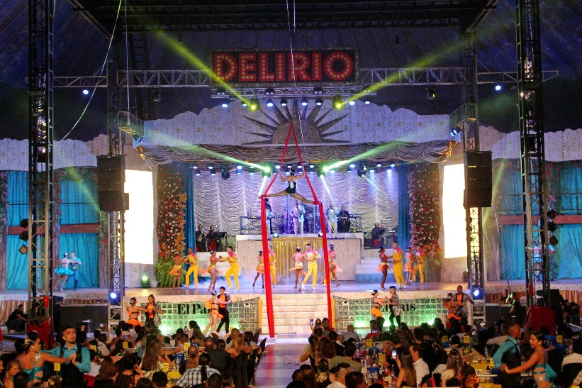

TOUR DE CIUDAD PANORÁMICO EN LA TARDE EN CALI CON CENA (PRIVADO)
De 2026-01-02 A 2026-12-31 - Opera Los Días: Dom Lun Mar Mie Jue Vie Sab.
Al finalizar la tarde, la temperatura desciende en nuestra "Sucursal del Cielo", gracias a la brisa que llega desde el océano Pacífico, permitiendo disfrutar de una sensación de frescura que hace el tour muy agradable. Durante este recorrido, los pasajeros disfrutarán de vistas panorámicas espectaculares de la ciudad desde el pintoresco barrio colonial de San Antonio, que cuenta con un mirador único. También visitaremos la iglesia de San Antonio, cuya arquitectura se realza con la iluminación, y exploraremos sus calles con fachadas de vibrantes colores. Avanzaremos hacia el Monumento al Grupo Niche, un homenaje a la legendaria agrupación musical, representado por cuatro trompetas que se unen para formar la palabra "Niche". Luego, continuaremos hacia el famoso Gato del Río y el Parque de las Novias del Gato, un lugar lleno de encanto y misterio. El recorrido culmina con una deliciosa cena.
Política de menores: Aplica tarifa de adulto a partir de 2 años. Menores de 2 años pagan solo asistencia médica de USD 1.
Recomendaciones: Usar ropa cómoda y ligera, Portar documento de identidad y cámara fotográfica, Mantenerse hidratado durante el recorrido.
Incluye: Transporte, Hidratación, Guía personalizado, asistencia Médica Y Cena (Plato Fuerte, Una Bebida Suave)
No incluye: Propinas. Gastos personales no especificados. Compras en el almacén de artesanías.
Notas operacionales: Tarifas aplican para pasajeros en zona norte, para pasajeros alojados en zona sur validar tarifa con su ejecutiva de ventas. Pasajeros deben indicar lugar de recogida al momento de reservar.
Blackouts (Fechas en las que no opera): No opera los días 24, 25, 31 de diciembre y 01 de enero.

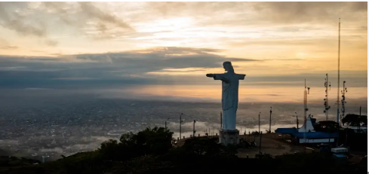

CENA EN CALI CON MÚSICA EN VIVO Y TRANSPORTE PRIVADO (PRIVADO)
De 2026-01-02 A 2026-12-19 - Opera Los Días: Vie Sab.
Salida desde el hotel al restaurante: pasajeros alojados en la zona sur, restaurante Patio Santo, y pasajeros alojados en el norte, Cantina 15.
Disfruta de la vibra nocturna caleña en una cena llena de sabor y música en vivo, donde se exploran sabores auténticos y característicos de la región. Según el día, se puede apreciar shows en vivo de mariachi y orquestas que incluyen géneros como son cubano, vallenatos y salsa.
Política de menores: Aplica tarifa de adulto a partir de 2 años. Menores de 2 años pagan solo asistencia médica (USD 1).
Recomendaciones: Usar ropa casual y cómoda para disfrutar de la experiencia. Llegar puntualmente al punto de encuentro en el hotel para no perder el traslado. Realizar reserva previa para garantizar disponibilidad del tour.
Incluye: Traslados hotel - restaurante - hotel. cena (plato fuerte, postre, jugo ó cerveza nacional). Guía.
No incluye: Licores. Propinas.
Notas operacionales: Tarifas aplican para pasajeros en zona norte, para pasajeros alojados en zona sur validar tarifa con su ejecutiva de ventas. Pasajeros deben indicar lugar de recogida al momento de reservar.
Blackouts (Fechas en las que no opera): No aplica. Solo opera los dias viernes y sabados.
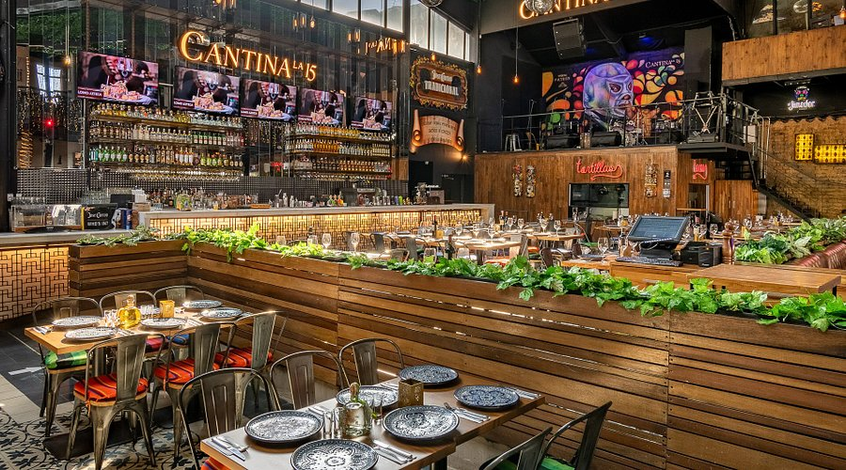
CONOCE EL SEÑOR DE LOS MILAGROS Y BUGA DESDE CALI (PRIVADO)
De 2026-01-02 A 2026-12-31 - Opera Los Días: Dom Lun Mar Mie Jue Vie Sab. Opera Festivos
Ubicada en el corazón del Valle del Cauca, Buga es una ciudad conocida principalmente por su imponente Basílica del Señor de los Milagros, un centro de peregrinación que atrae a miles de visitantes cada año. Este santuario religioso, construido en el siglo XVIII, es famoso por la imagen del Cristo Milagroso, al que se atribuyen numerosos milagros y favores. Comenzamos nuestro recorrido con una visita a la Basílica del Señor de los Milagros, donde podremos explorar el Camarín, asistir a misa o realizar confesiones. Luego, nos dirigiremos al Museo del Milagroso, donde conoceremos la historia que lo precede y la relevancia que tiene entre los peregrinos. Finalizaremos con un recorrido panorámico y tiempo libre para comprar artículos religiosos. Los días 14 de cada mes se celebra la Misa de Sanación a las 10:00 am y 3:00 pm.
Política de menores: Aplica tarifa de adulto a partir de 2 años. Menores de 2 años pagan solo asistencia médica (USD 1).
Recomendaciones: Usar ropa cómoda y fresca. Llevar protector solar, sombrero y elementos personales. Llegar puntualmente al punto de encuentro. Hacer reserva previa para garantizar disponibilidad.
Incluye: Transporte. Hidratación. Asistencia médica. Guía.
No incluye: Almuerzo opcional (USD 24 por persona). Gastos no especificados. Propinas.
Notas operacionales: Tarifas aplican para pasajeros en zona norte, para pasajeros alojados en zona sur validar tarifa con su ejecutiva de ventas. Pasajeros deben indicar lugar de recogida al momento de reservar.
Blackouts (Fechas en las que no opera): 24, 25, 31 diciembre y 1 de enero.

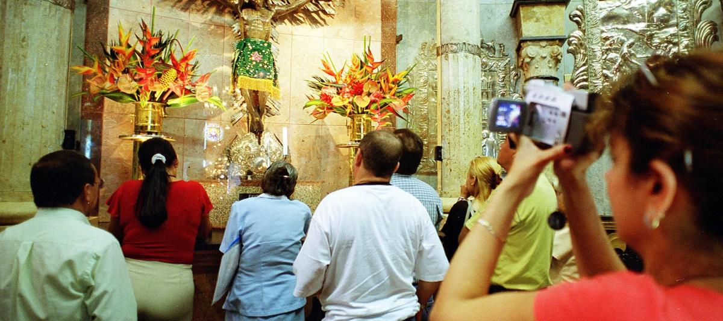

TALLER DE QUESO DE BUFALA, SEÑOR DE LOS MILAGROS Y BUGA DESDE CALI + ALMUERZO (PRIVADO)
De 2026-01-02 A 2026-12-31 - Opera Los Días: Dom Lun Mar Mie Jue Vie Sab. Opera Festivos
En una hermosa hacienda típica del Valle del Cauca, vivirás una experiencia que combina entorno natural, vida rural ganadera y gastronomía sostenible. Participarás en un taller de queso mozzarella artesanal, aprendiendo los beneficios de la leche de búfala, su proceso de transformación en productos lácteos y elaborando queso mozzarella artesanal que degustarás acompañado de tomates secos, dulce de guayaba, finas hierbas o jalapeños.
Adicionalmente, disfrutarás de un baño en piscina natural o visitarás el ganado bufalino, finalizando la experiencia con un delicioso almuerzo típico de la región. Posteriormente, se continúa hacia Buga para visitar la Basílica del Señor de los Milagros, un ícono de turismo religioso en Colombia.
Política de menores: Aplica tarifa de adulto a partir de 2 años. Menores de 2 años pagan solo asistencia médica (USD 1).
Recomendaciones: Usar ropa cómoda y fresca. Llevar protector solar, sombrero y elementos personales. Llegar puntualmente al punto de encuentro. Realizar reserva previa para garantizar disponibilidad.
Incluye: Transporte. Hidratación. Guía. Taller de queso mozzarella. Almuerzo (plato fuerte y 1 bebida suave).
No incluye: Gastos no especificados. Propinas.
Notas operacionales: Operación sujeta a la temporada de producción de leche del ganado bufalino. Se requiere reserva previa. Tarifas aplican para pasajeros en zona norte, para pasajeros alojados en zona sur validar tarifa con su ejecutiva de ventas. Pasajeros deben indicar lugar de recogida al momento de reservar.
Blackouts (Fechas en las que no opera): 24, 25, 31 diciembre y 1 de enero.
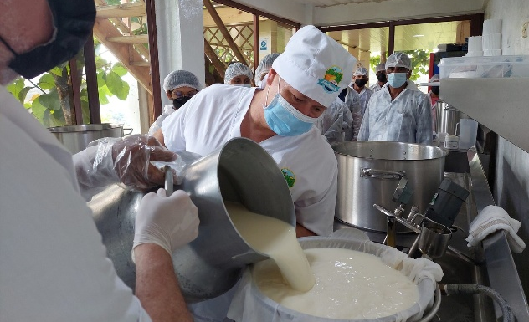
EL SEÑOR DE LOS MILAGROS + BUGA + PASEO EN LANCHA POR EL LAGO CALIMA DESDE CALI CON ALMUERZO (PRIVADO)
De 2026-01-02 A 2026-12-31 - Opera Los Días: Dom Lun Mar Mie Jue Vie Sab. Opera Festivos
Este tour combina dos experiencias únicas en el Valle del Cauca: la espiritualidad de Buga y la belleza natural del Lago Calima. La jornada inicia en Buga, primera ciudad de Colombia en unirse a la Red Mundial de Turismo Religioso, reconocida por la imponente Basílica del Señor de los Milagros. Allí podrás admirar su arquitectura colonial, recorrer el camarín y adquirir artículos religiosos en las tiendas locales. Luego continuaremos hacia el Lago Calima, un destino natural rodeado de montañas y famoso por sus fuertes vientos, que lo convierten en un referente internacional para la práctica de deportes náuticos como el kiteboard y el windsurf. Aquí disfrutaremos de un paseo en lancha por el embalse, contemplando sus espectaculares paisajes. La experiencia concluye con un almuerzo típico de la región antes del regreso.
Política de menores: Aplica tarifa de adulto a partir de 2 años. Menores de 2 años pagan solo asistencia médica de USD 1.
Recomendaciones: Usar ropa cómoda y sombrero. Llevar protector solar y cámara. En el Lago Calima se recomienda chaqueta ligera, debido al viento característico de la zona.
Incluye: Transporte privado, Guía en español, Asistencia médica, Entrada y visita a la Basílica del Señor de los Milagros, Paseo en lancha por el Lago Calima, Almuerzo típico
No incluye: Propinas, Gastos personales, Servicios no especificados
Notas operacionales: Tarifas aplican para pasajeros en zona norte, para pasajeros alojados en zona sur validar tarifa con su ejecutiva de ventas. Pasajeros deben indicar lugar de recogida al momento de reservar.
Blackouts (Fechas en la que no opera): No opera los días 24, 25, 31 de diciembre y 01 de enero.



HACIENDAS COLONIALES DESDE CALI + ALMUERZO (PRIVADO)
De 2026-01-02 A 2026-12-31 - Opera Los Días: Dom Lun Mar Mie Jue Vie Sab. Opera Festivos
Descubre la riqueza histórica y cultural del Valle del Cauca en este recorrido por dos de las más emblemáticas haciendas coloniales cerca de Cali.Iniciamos en la Hacienda Piedechinche, una joya arquitectónica del siglo XVIII que refleja la esencia de la arquitectura vallecaucana colonial. Aquí podrás revivir las costumbres y la vida cotidiana de la época mientras observas utensilios, mobiliario y detalles históricos.
En el mismo lugar visitaremos el Museo de la Caña, un recorrido al aire libre que narra el proceso de producción del azúcar a través de diferentes estaciones con trapiches originales de varias regiones de Colombia, mostrando la evolución tecnológica de esta industria. Continuamos hacia un restaurante campestre para disfrutar de un almuerzo típico del Valle del Cauca.
Finalmente, visitaremos la Hacienda El Paraíso, en El Cerrito, célebre por ser el escenario de la novela María del escritor Jorge Isaacs. Allí recorreremos la casa-museo, sus hermosos jardines y reviviremos la historia literaria que la convirtió en un ícono cultural.
Política de menores: Aplica tarifa de adulto a partir de 2 años. Menores de 2 años pagan únicamente asistencia médica (aprox. USD 1).
Recomendaciones: Usar ropa y calzado cómodos. Llevar protector solar y sombrero. Portar documento de identidad. Mantenerse hidratado durante el recorrido.
Incluye: Transporte privado. Guía profesional. Entradas a Hacienda Piedechinche, Museo de la Caña y Hacienda El Paraíso. Almuerzo típico (plato fuerte + 1 bebida suave). Asistencia médica.
No incluye: Gastos personales. Propinas.Servicios no especificados.
Notas operacionales: No opera los días 24, 25, 31 de diciembre y 1 de enero (cierre del Museo de la Caña). Tarifas aplican para pasajeros en zona norte, para pasajeros alojados en zona sur validar tarifa con su ejecutiva de ventas. Pasajeros deben indicar lugar de recogida al momento de reservar.
Blackouts (fechas en que no opera): 24, 25 y 31 de diciembre. 1 de enero.

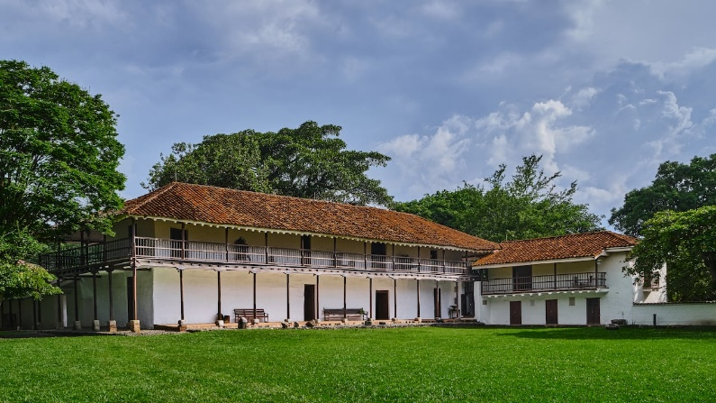

EL SEÑOR DE LOS MILAGROS + BUGA + 1 HACIENDA DESDE CALI CON ALMUERZO (PRIVADO)
De 2026-01-02 A 2026-12-31 - Opera Los Días: Dom Mar Mie Jue Vie Sab. Opera Festivos
Este tour combina patrimonio cultural, arquitectura colonial e historia religiosa en el corazón del Valle del Cauca, permitiendo a los visitantes elegir entre dos haciendas emblemáticas antes de visitar la ciudad de Buga y su célebre basílica.Hacienda Piedechinche (Museo de la Caña de Azúcar): hermosa hacienda típica vallecaucana de época colonial, sede del museo que rescata la historia del cultivo de caña de azúcar en la región. A través de un recorrido interactivo se conocen los diferentes trapiches y la evolución de las tecnologías de producción de azúcar.Hacienda El Paraíso: ícono cultural del Valle, famosa por su arquitectura, sus jardines y por ser escenario de inspiración para la novela “María” de Jorge Isaacs. Construida en el siglo XIX, es un sitio lleno de romanticismo y tradición literaria. Después del recorrido en la hacienda elegida, disfrutaremos un almuerzo típico y continuaremos hacia Buga, donde visitaremos la Basílica del Señor de los Milagros, con tiempo libre para compras de artículos religiosos.
Política de menores: Aplica tarifa de adulto a partir de 2 años. Menores de 2 años pagan solo asistencia médica de USD 1.
Recomendaciones: Usar ropa cómoda y sombrero. Llevar protector solar y cámara. Consultar previamente la disponibilidad de la hacienda deseada.
Incluye: Transporte privado. Guía en español. Entrada a 1 hacienda (Piedechinche o El Paraíso). Almuerzo típico (plato fuerte y 1 bebida suave). Visita a la Basílica del Señor de los Milagros en Buga. Asistencia médica.
No incluye: Propinas. Gastos personales. Servicios no especificados.
Notas operacionales: Tarifas aplican para pasajeros en zona norte, para pasajeros alojados en zona sur validar tarifa con su ejecutiva de ventas. Pasajeros deben indicar lugar de recogida al momento de reservar.
Blackouts (Fechas en la que no opera): Hacienda El Paraíso: opera de martes a domingo. Cuando el lunes es festivo, cierra el martes. Hacienda Piedechinche – Museo de la Caña: abre todos los días. No opera los días 24, 25, 31 de diciembre y 01 de enero (cierre del Museo de la Caña).

TOUR DEL CACAO + 1 HACIENDA DESDE CALI CON ALMUERZO (PRIVADO)
De 2026-01-02 A 2026-12-31 - Opera Los Días: Dom Vie Sab.
Un tour diseñado para los amantes de la historia, la cultura y la gastronomía del Valle del Cauca, que combina la visita a una hacienda emblemática con una experiencia sensorial única alrededor del cacao y el chocolate artesanal. Los pasajeros podrán elegir entre: Hacienda Piedechinche (Museo de la Caña de Azúcar): arquitectura colonial en una típica hacienda vallecaucana, donde se recorre el museo dedicado a la historia y cultura de la caña de azúcar, con exhibiciones de trapiches y la evolución de los procesos de producción. Hacienda El Paraíso: símbolo cultural del Valle, reconocida por sus jardines y belleza arquitectónica. Construida en el siglo XIX, inspiró la novela “María” de Jorge Isaacs. Después de la visita a la hacienda seleccionada y un almuerzo típico, el recorrido continúa hacia Santa Elena, para vivir la experiencia del cacao. Aquí aprenderemos sobre el cultivo, la cosecha y la transformación del cacao en chocolate. Tendremos la oportunidad de degustar cacao en su forma más pura, observar el trabajo de los agricultores y participar en un taller práctico, preparando una barra de chocolate personalizada con toppings.
Política de menores: Aplica tarifa de adulto a partir de 2 años. Menores de 2 años pagan solo asistencia médica de USD 1.
Recomendaciones: Usar ropa cómoda y sombrero. Llevar protector solar y cámara. Prepararse para actividades interactivas durante la experiencia de cacao.
Incluye: Transporte privado. Hidratación. Guía en español. Entrada a 1 Hacienda (Piedechinche o El Paraíso). Almuerzo típico (plato fuerte + 1 bebida suave). Experiencia de cacao en Santa Elena (recorrido
+ taller + preparación de barra de chocolate).
No incluye: Propinas. Gastos personales. Servicios no especificados.
Notas operacionales: Opera de viernes a domingo. Para operación en semana, se requiere un mínimo de 6 personas. Tarifas aplican para pasajeros en zona norte, para pasajeros alojados en zona sur validar tarifa con su ejecutiva de ventas. Pasajeros deben indicar lugar de recogida al momento de reservar.
Blackouts (Fechas en la que no opera): Fechas no programadas oficialmente por la hacienda o cultivo.

RUTA DEL CAFÉ DESDE CALI + PASEO EN JEEP WILLYS CON ALMUERZO (PRIVADO)
De 2026-01-02 A 2026-12-31 - Opera Los Días: Dom Lun Mar Mie Jue Vie Sab. Opera Festivos
Vive una experiencia única en Sevilla, Valle del Cauca, reconocido como uno de los Pueblos Mágicos de Colombia, ubicado a 2.5 horas de Cali. Este tour te sumerge en la tradición cafetera, desde la semilla hasta la taza, con actividades interactivas que resaltan la importancia del café colombiano, considerado el más suave del mundo.
La jornada inicia con una demostración de preparación de café a través de diferentes métodos de filtrado. Posteriormente, abordaremos un Jeep Willys, ícono del paisaje cafetero, para dirigirnos a una finca tradicional. Allí viviremos una experiencia inmersiva en la vida cotidiana de un caficultor, explorando el cafetal y conociendo paso a paso el proceso del café: recolección, secado y clasificación de los granos.
Durante el recorrido escucharemos historias y anécdotas de generaciones dedicadas a preservar la cultura cafetera, y disfrutaremos de un almuerzo típico de la región, conocido como “el canastao”.
Al finalizar, regresaremos en Jeep Willys hacia Sevilla para visitar el Café Casablanca, famoso por su colección musical de tangos, boleros, milongas y música tradicional, mientras degustamos una exquisita taza de café colombiano.
Política de menores: Aplica tarifa de adulto a partir de 2 años. Menores de 2 años pagan solo asistencia médica de USD 1.
Recomendaciones: Usar ropa y calzado cómodos para caminatas en terreno rural. Llevar sombrero, protector solar y cámara. Estar preparado para actividades interactivas al aire libre.
Incluye: Transporte privado, Guía en español, Hidratación y refrigerio, Transporte en Jeep Willys, Experiencia inmersiva cafetera en finca tradicional, Almuerzo típico “el canastao” Visita al Café Casablanca en Sevilla
No incluye: Propinas, Gastos personales, Servicios no especificados
Notas operacionales: Tour disponible todo el año, con reserva previa. Tarifas aplican para pasajeros en zona norte, para pasajeros alojados en zona sur validar tarifa con su ejecutiva de ventas. Pasajeros deben indicar lugar de recogida al momento de reservar.
Blackouts (Fechas en la que no opera): No opera en fechas con cierres oficiales de fincas o atractivos en Sevilla.

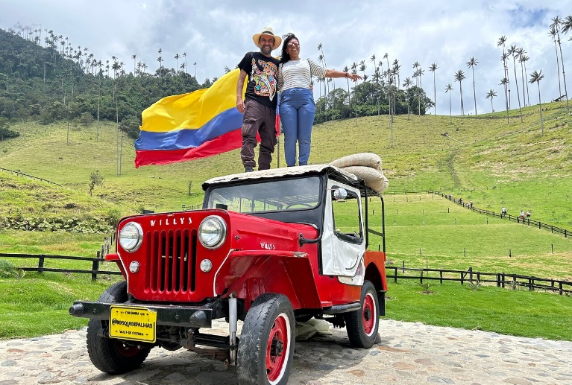

RUTA DEL VINO DESDE CALI CON ALMUERZO (PRIVADO)
De 2026-01-02 A 2026-12-31 - Opera Los Días: Dom Lun Mar Mie Jue Vie Sab. Opera Festivos
Vive una experiencia única que combina viticultura, arte y cultura en el Valle del Cauca. Este recorrido inicia en el municipio de La Unión, a tres horas de Cali, reconocido por ser sede de uno de los viñedos más grandes del país.
Allí conocerás las variedades de uvas, las técnicas de cultivo y el proceso de vinificación, desde la cosecha hasta la fermentación, el envejecimiento y el embotellado. La jornada culmina con una cata guiada de vinos locales, donde podrás apreciar los matices y sabores únicos del vino colombiano. Posteriormente, el tour continúa hacia Roldanillo, uno de los primeros Pueblos Mágicos del Valle del Cauca, famoso por su riqueza cultural y artística. Allí visitaremos el Museo Rayo, que alberga más de 2,000 obras del maestro Ómar Rayo y alrededor de 500 piezas de destacados artistas latinoamericanos.
Política de menores: No recomendado para menores de 18 años en la actividad de cata de vinos. Menores de 18 años pueden participar en el recorrido cultural y de museos, aplicando tarifa regular sin degustación de vino.
Recomendaciones: Usar ropa cómoda y sombrero. Llevar cámara y protector solar.Hidratarse durante el recorrido. Llegar con disposición para disfrutar de una experiencia cultural y gastronómica.
Incluye: Transporte privado. Hidratación. Guía en español. Almuerzo típico (plato fuerte + 1 bebida suave).
Degustación guiada de vinos locales. Entrada al Museo Rayo.
No incluye: Propinas. gastos personales. Servicios no especificados.
Notas operacionales: Tarifas aplican para pasajeros en zona norte, para pasajeros alojados en zona sur validar tarifa con su ejecutiva de ventas. Pasajeros deben indicar lugar de recogida al momento de reservar.
Blackouts (Fechas en la que no opera): 24, 25, 31 diciembre y 1 de enero.

RUTA DEL VINO + 1 HACIENDA DESDE CALI CON ALMUERZO (PRIVADO)
De 2026-01-02 A 2026-12-31 - Opera Los Días: Dom Lun Mar Mie Jue Vie Sab. Opera Festivos
Iniciamos con un recorrido por los viñedos del Valle del Cauca, explorando las técnicas de cultivo adaptadas al entorno local, que permiten la producción de uva durante todo el año.
Nos sumergiremos en el proceso de vinificación profesional, desde la fermentación controlada hasta el embotellado, acompañados por expertos en enología que explicarán las características de este producto local, culminando en una degustación de vino con maridaje, para brindar una comprensión completa del arte vinícola colombiano.
En un restaurante campestre, disfrutaremos de un almuerzo típico regional, previo a la visita a la Hacienda seleccionada:
Hacienda Piedechinche: Arquitectura colonial y típica hacienda vallecaucana. El Museo de la Caña de Azúcar, ubicado en la hacienda, ofrece un recorrido interactivo mostrando diferentes trapiches y la evolución de las tecnologías de producción de azúcar.
Hacienda El Paraíso: Icono del patrimonio cultural del Valle del Cauca, famosa por sus jardines y arquitectura, escenario literario de la novela “María” de Jorge Isaacs, construido en el siglo XIX.
Política de menores: Aplica para mayores de 18 años.
Recomendaciones: Usar ropa cómoda y fresca. Llevar protector solar, sombrero y elementos personales.
Llegar puntualmente al punto de encuentro. Realizar reserva previa para garantizar disponibilidad.
Incluye Transporte. Hidratación. Guía. Entrada a 1 Hacienda. Almuerzo (plato fuerte y 1 bebida suave). Degustación de vino con maridaje.
No incluye: Gastos no especificados. Propinas
Notas operacionales: Tarifas aplican para pasajeros en zona norte, para pasajeros alojados en zona sur validar tarifa con su ejecutiva de ventas. Pasajeros deben indicar lugar de recogida al momento de reservar.
Operación sujeta a disponibilidad y previa reserva.
Blackouts (Fechas en las que no opera): 24, 25, 31 de diciembre y 1 de enero (por cierre del Museo de la Caña).

VISITA EL ZOOLÓGICO DE CALI CON ENTRADA (PRIVADO)
De 2026-01-02 A 2026-12-31 - Opera Los Días: Dom Lun Mar Mie Jue Vie Sab. Opera Festivos
El Zoológico, con más de 30 años de historia, es reconocido como uno de los parques más completos de Colombia, ofreciendo una experiencia educativa y recreativa para toda la familia. El parque alberga una amplia variedad de atractivos, incluyendo acuario, aviario y mariposario. Durante el recorrido, los visitantes pueden admirar aproximadamente 350 animales de 233 especies, que incluyen anfibios, mamíferos, reptiles, aves, peces y hermosas mariposas, todo explorable a lo largo de un sendero de 1.5 kilómetros. Además, el zoológico cumple un rol fundamental como zoocriadero del cóndor de los Andes, contribuyendo a la conservación de esta especie emblemática y fomentando la educación ambiental.
Política de menores: Aplica tarifa de adulto a partir de 2 años. Menores de 2 años pagan solo asistencia médica (USD 1).
Recomendaciones: Usar ropa cómoda y fresca. Llevar protector solar, sombrero y elementos personales. Llegar puntualmente al punto de encuentro. Realizar reserva previa para garantizar disponibilidad.
Incluye: Transporte. Entrada. Asistencia médica. Guía conductor. Hidratación.
No incluye: Gastos no especificados. Propinas.
Notas operacionales: Horario del Zoológico: 9:00 am a 4:30 pm. Tarifas aplican para pasajeros en zona norte, para pasajeros alojados en zona sur validar tarifa con su ejecutiva de ventas. Pasajeros deben indicar lugar de recogida al momento de reservar. Se requiere reserva previa.
Blackouts (Fechas en las que no opera): 24, 25, 31 de diciembre y 1 de enero.

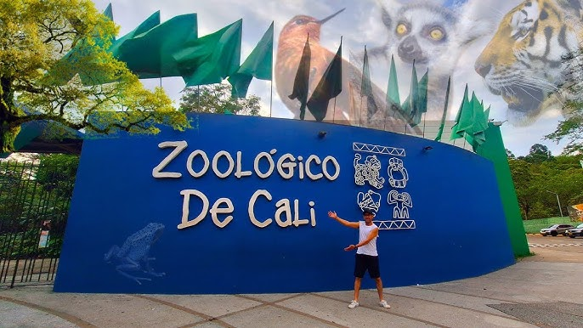

TOUR A POPAYAN DESDE CALI CON ALMUERZO (PRIVADO)
De 2026-01-02 A 2026-12-31 - Opera Los Días: Dom Lun Mar Mie Jue Vie Sab. Opera Festivos
Conocida como "La Ciudad Blanca", Popayán es la capital del departamento del Cauca, ubicada a tres horas de Cali, y es uno de los destinos históricos y culturales más importantes de Colombia. La ciudad destaca por su encanto colonial, arquitectura histórica y calles adoquinadas, ofreciendo una sensación de viaje en el tiempo gracias a sus casas de fachadas blancas perfectamente conservadas.
Popayán también es un centro de espiritualidad, con numerosas iglesias históricas y una profunda tradición religiosa en su comunidad. Antes de llegar a la ciudad, realizaremos una parada gastronómica para degustar un pandebono recién horneado acompañado de café colombiano. El recorrido incluye los lugares más representativos de la ciudad: Museo de Arte Religioso, Museo Nacional Guillermo Valencia, Réplica del Pueblo Patojo, Centro histórico de la ciudad, Iglesias históricas: San Francisco, Belén, San José, Torre del Reloj, Catedral de Popayán
Política de menores: Aplica tarifa de adulto a partir de 2 años. Menores de 2 años pagan solo asistencia médica (USD 1).
Recomendaciones: Usar ropa cómoda y fresca. Llevar sombrero, protector solar y cámara fotográfica para capturar los lugares históricos. Llegar puntualmente al punto de encuentro. Realizar reserva previa para garantizar disponibilidad.
Incluye: Transporte. Guía. Entradas a los museos. Almuerzo (plato fuerte y 1 bebida suave). Asistencia médica. Refrigerio.
No incluye: Gastos no especificados. Propinas.
Notas operacionales: Tarifas aplican para pasajeros en zona norte, para pasajeros alojados en zona sur validar tarifa con su ejecutiva de ventas. Pasajeros deben indicar lugar de recogida al momento de reservar. Se requiere reserva previa.
Blackouts (Fechas en las que no opera): 24, 25, 31 de diciembre y 1 de enero.

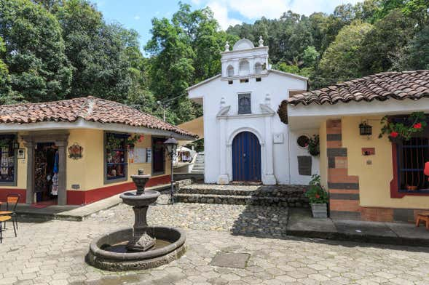

TOUR AL PARQUE NACIONAL DEL CAFÉ CON DESAYUNO DESDE CALI (COMPARTIDO)
De 2026-01-02 A 2026-12-31 - Opera Los Días: Dom Sab. Opera Festivos
El Parque del Café es un destacado destino turístico de naturaleza y cultura, que celebra una de las tradiciones más emblemáticas de Colombia: la producción cafetera. Ubicado a solo 30 minutos de Armenia, capital del Quindío, y a aproximadamente 3 horas de Cali, este parque temático es de fácil acceso desde múltiples puntos estratégicos. Situado en el corazón del Eje Cafetero Colombiano, el parque invita a los visitantes a sumergirse en la historia, la cultura y el proceso agroindustrial del café, ofreciendo una experiencia
educativa y recreativa. El Parque del Café ofrece atracciones temáticas que incluyen recorridos por plantaciones de café, exhibiciones interactivas, montañas rusas, shows en vivo, zonas acuáticas y senderos ecológicos, permitiendo a los visitantes disfrutar de la biodiversidad y el patrimonio cultural del café. Este tour es ideal para quienes buscan combinar educación, entretenimiento y ecoturismo en un solo recorrido.
Política de menores: Aplica tarifa de adulto a partir de 2 años. Menores de 2 años pagan solo asistencia médica de USD 1.
Recomendaciones: Ropa ligera y cómoda. Calzado adecuado para caminatas prolongadas. Bloqueador solar y sombrero/gorra. Documento de identidad vigente. Cámara fotográfica para capturar la experiencia.
Incluye: Transporte desde punto de partida específico, coordinado en destino según fecha del tour, Desayuno, Pasaporte múltiple de acceso al parque. Guía conductor. Asistencia médica durante el tour.
No incluye: Gastos personales no especificados, Propinas para el guía o conductor, Recargos por transporte adicional no coordinado.
Notas operacionales: Los pasajeros deben trasladarse al punto de salida confirmado, el cual puede variar según logística. Presentarse 15 minutos antes de la salida, que puede ser a las 4:30 o 5:00 am, sujeta a cambios. No se espera por pasajeros retrasados. Tour disponible cualquier día de la semana en servicio privado. Consultar tarifas adicionales.
Blackouts (Fechas en la que no opera): 24, 25, 31 de diciembre y 1 de enero.

TOUR A PANACA DESDE CALI (COMPARTIDO)
De 2026-01-02 A 2026-12-31 - Opera Los Días: Dom Sab. Opera Festivos
Panaca es un parque temático y zoológico que se destaca por ofrecer una experiencia única que combina diversión, educación y conservación de la fauna, con un enfoque en la cultura agrícola y ganadera del país. Se encuentra en el corazón de la región cafetera de Colombia, a tan solo 1 hora de la ciudad de Armenia, la capital del departamento del Quindío, y a unas 4 horas de distancia de Cali, lo que lo convierte en un destino accesible desde diversas ubicaciones. Lo que hace especial a Panaca es la interacción directa entre los visitantes y los animales, permitiéndoles acercarse y tocar animales de granja, como caballos, vacas, ovejas y cabras. Además de las experiencias de granja, sábado, domingo y festivos los visitantes pueden disfrutar de paseos en pony, espectáculos ecuestres y senderos ecológicos.
Política de menores: Aplica tarifa de adulto a partir de 2 años. Menores de 2 años pagan únicamente asistencia médica (USD 1).
Recomendaciones: Usar ropa cómoda y fresca para el recorrido por Panaca. Llevar sombrero, protector solar y calzado cómodo. Llegar al punto de encuentro 15 minutos antes de la hora de salida. Reservar con anticipación para garantizar disponibilidad. Mantenerse hidratado y seguir las instrucciones del guía conductor.
Incluye: Transporte desde punto de partida específico, previa coordinación en destino de acuerdo al día en que se tomará. Desayuno. Pasaporte Terra, que le da derecho a entrar a todas las atracciones. Guía conductor. Asistencia médica.
No incluye: Gastos no especificados. Propinas. Traslado hasta el punto de salida.
Notas operacionales: Los pasajeros deben desplazarse por su cuenta al punto de salida del tour, el cual deberá ser confirmado en el destino, ya que este puede variar. Deben presentarse 15 minutos antes de la hora de salida, la cual puede ser a las 4:30 o 5:00 a.m., sujeto a cambio. No se esperan pasajeros que lleguen tarde. Este tour se puede hacer cualquier día de la semana en servicio privado.
Consultar precios.
Blackouts (Fechas en las que no opera): 24, 25, 31 de diciembre y 1 de enero.

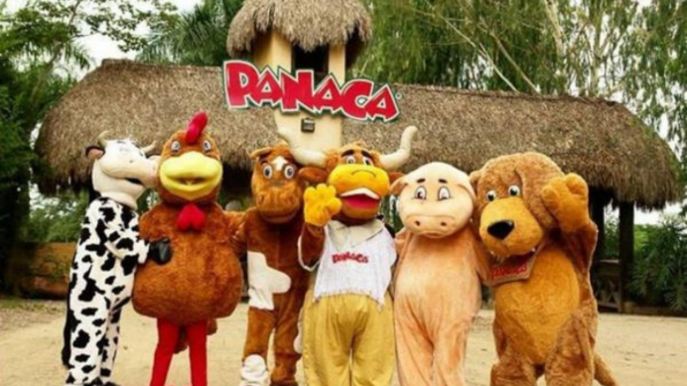

FINCA ALEJANDRÍA PARAÍSO DE LOS COLIBRÍES DESDE CALI (PRIVADO)
De 2026-01-01 A 2026-12-31 - Opera Los Días: Lun Mar Mie Jue Vie Sab. Opera Festivos
En medio de un bosque de niebla, a solo 35 minutos de Cali, se encuentra la Finca Alejandría, conocida como “el paraíso de los colibríes”. Este destino ecoturístico es ideal para amantes de la naturaleza, observación de aves y el turismo ecológico en Colombia. En la finca se han registrado alrededor de 170 especies de aves, incluyendo colibríes, tucanes esmeraldas, quetzales, trogones y águilas crestadas. Los comedores estratégicamente ubicados atraen a una diversidad de aves, haciendo del lugar un sitio perfecto para el birdwatching y la fotografía de naturaleza. Los visitantes más aventureros pueden explorar senderos del bosque de dificultad media o recorrer la carretera que ofrece un trayecto más fácil.
Política de menores: Aplica tarifa de adulto a partir de 2 años. Menores de 2 años solo pagan asistencia médica (USD 1).
Recomendaciones: Usar ropa cómoda y calzado adecuado para caminatas en bosque de niebla. Llevar binoculares o cámara fotográfica para observación de aves. Mantenerse hidratado durante el recorrido. Realizar reserva previa para garantizar disponibilidad.
Incluye: Transporte. Guía conductor. Asistencia médica. Refrigerio.
No incluye: Gastos no especificados. Propinas. Actividades opcionales fuera de lo programado.
Notas operacionales: Tarifas aplican para pasajeros en zona norte, para pasajeros alojados en zona sur validar tarifa con su ejecutiva de ventas. Pasajeros deben indicar lugar de recogida al momento de reservar. El recorrido puede variar según condiciones climáticas.
Blackouts (Fechas en las que no opera): 24, 25, 31 diciembre y 1 de enero. Domingos.

SANTUARIO DE MARIPOSAS + TALLER DE PANDEBONO DESDE CALI (PRIVADO)
De 2026-01-02 A 2026-12-31 - Opera Los Días: Dom Lun Mar Mie Jue Vie Sab. Opera Festivos
Esta maravillosa experiencia tiene lugar en el Santuario de Mariposas Andoke, un lugar donde los visitantes pueden conectar con la naturaleza a través de un recorrido guiado. Encontraremos mariposas revoloteando constantemente, admiraremos diferentes variedades de orquídeas, nos relajaremos junto a riachuelos y exploraremos un laboratorio donde se aprecian las diferentes etapas de transformación de estos seres mágicos. Además, recorreremos un mapa de Colombia de 2,000 metros cuadrados a escala, en el que aprenderemos sobre la hidrografía, geografía y cultura de las seis regiones del país. Durante el Taller de Pandebono, prepararemos desde cero esta delicia culinaria, catalogada en 2024 por “TasteAtlas” (guía culinaria dedicada a reseñar y calificar diferentes platos de todo el mundo) como el mejor pan del mundo. Además de aprender a prepararlo, conoceremos los diferentes métodos de preparación, los ingredientes que lo componen y la fascinante historia que lo rodea. Finalizaremos nuestro tour con un ritual de liberación de mariposas y, por supuesto, con la degustación de pandebonos y una deliciosa lulada.
Política de menores: Aplica tarifa de adulto a partir de 2 años. Menores de 2 años pagan solo asistencia médica (USD 1).
Recomendaciones: Usar ropa cómoda y fresca para caminar. Llevar protector solar, sombrero y cámara fotográfica. Mantenerse hidratado durante el recorrido. Realizar reserva previa para garantizar disponibilidad.
Incluye: Transporte. Guía conductor. Taller de pandebono. Liberación de mariposas. Asistencia médica.
No incluye: Gastos no especificados. Propinas. Actividades adicionales no mencionadas en el itinerario.
Notas operacionales: Tarifas aplican para pasajeros en zona norte, para pasajeros alojados en zona sur validar tarifa con su ejecutiva de ventas. Pasajeros deben indicar lugar de recogida al momento de reservar. El recorrido puede variar según condiciones climáticas.
Blackouts (Fechas en las que no opera): 24, 25, 31 de diciembre y 1 de enero.

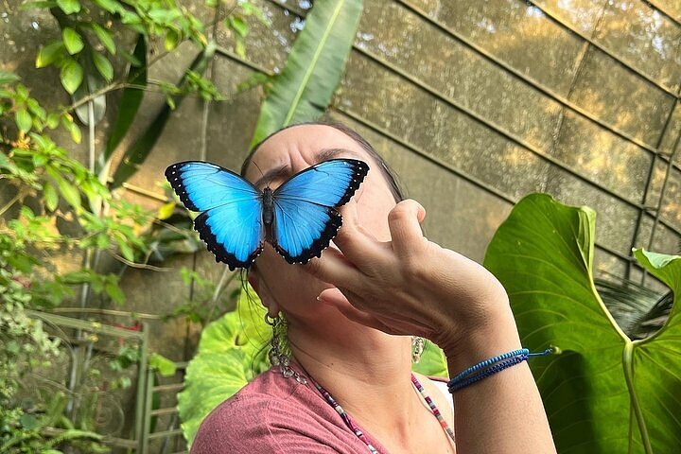

GENERALES:
- Tarifa actualizada el día 21 mayo 2026.
- Precio por persona en dólares americanos.
- Mínimo 02 pasajeros.
- TARIFA SUJETO A CAMBIOS SIN PREVIO AVISO. TARIFA DINAMICA*
- NO APLICA PRECIO DE MENORES.
- Tarifas no son válidas en feriados largos, Semana Santa, Fiestas Patrias. Navidad, Año Nuevo, congresos, feriados nacionales, eventos, entre otros.
- Tarifas por persona, 10% de comisionable.
- Para pagos en SOLES, aplicará según tipo de cambio del día. Consultar.
- Programa valido para pagos en efectivo. Consultar pago con tarjeta de crédito.

